REPUBLICA MOLDOVA  RAIONUL CRIULENI  CONSILIUL COMUNAL  HÎRTOPUL MARE | 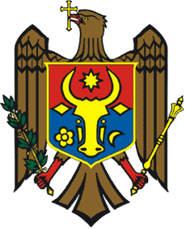 | РЕСПУБЛИКА MОЛДОВА  КРИУЛЯНСКИЙ РАЙОН  CEЛЬСКИЙ СОВЕТ  ХЫРТОПУЛ МАРЕ
MD 4824 s. Hîrtopul Mare,raionul Criuleni, RM MD-4824 с. Хыртопул Маре, района Криулень, РМ
Tel. 0248-72-2-36; 0248-72-2-38 Тел. 0248-72-2-36; 0248-72-2-38
__________________________________________________________________
Proiect
DECIZIA nr. 8/16
din 14 decembrie 2022

Cu privire la rezultatele inventarierii bunurilor materiale
Raportor – Leahu Victoria, contabil

Urmare a examinării raportului privind rezultatele inventarierii bunurilor materiale, efectuată în perioada 29.12.2021-12.01.2022, în temeiul art. 14 alin. (2) lit. z) și art. 77 alin. (l) al Legii privind administrația publică locală nr. 436/2006, Ordinul Ministerului Finanțelor nr. 60/2012 cu privire la aprobarea Regulamentului privind inventarierea, Consiliul comunal Hîrtopul Mare,
DECIDE:
1. Se ia act de raportul privind rezultatele inventarierii bunurilor materiale proprietate a comunei Hîrtopul Mare conform anexei nr. 1 (se anexează).
2. Decizia intră în vigoare la data includerii în Registrul de Stat al Actelor Locale.

Total consilieri – 13, Prezenți - _____
AU VOTAT: pro -___, contra -___, abțineri - ___.

